Министерство образования и науки Российской Федерации
Федеральное государственное автономное образовательное учреждение
Высшего профессионального образования
Национальный исследовательский ядерный университет «МИФИ»
Саровский физико-технический институт – филиал НИЯУ МИФИ
Физико-технический факультет
Кафедра философии и истории
15 СТУДЕНЧЕСКАЯ КОНФЕРЕНЦИЯ ПО ГУМАНИТАРНЫМ И СОЦИАЛЬНЫМ НАУКАМ
СЕДЬМАЯ СТУДЕНЧЕСКАЯ КОНФЕРЕНЦИЯ
ПО ИСТОРИИ
«Ядерный университет и духовное наследие Сарова:
знаменательные даты и события»
21 апреля 2015 г.

«Советский космонавт А.А. Леонов: к 50-летию первого выхода человека в космос»
Доклад:
Студентов ТМ-14Д:
Е.С.Крыкин, В.К.Изванов,
Преподаватель:
кандидат исторических наук, доцент
О.В.Савченко

Саров-2015

Слайд 1
Добрый День!

«Мы представляем доклад на тему : Выход первого человека в космос»
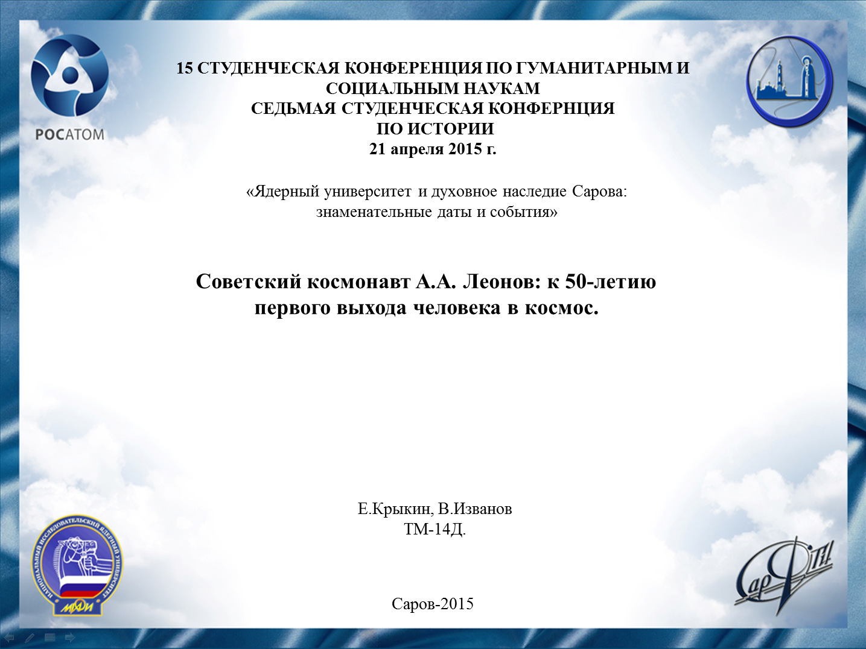

Слайд 2
Ключевые слова
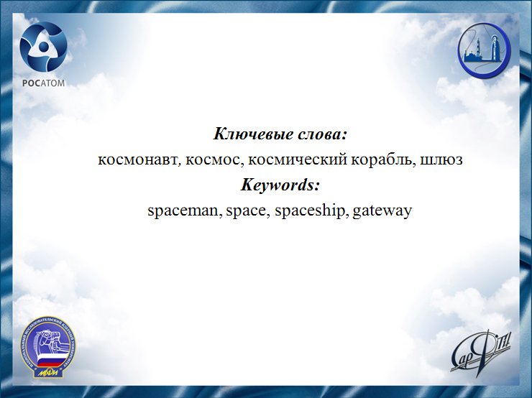

Слайд 3
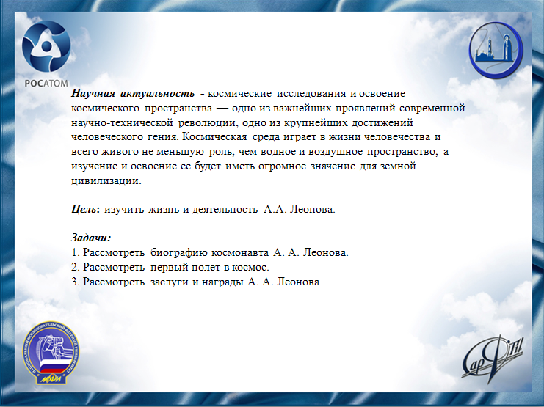
Научная актуальность - космические исследования и освоение космического пространства — одно из важнейших проявлений современной научно-технической революции, одно из крупнейших достижений человеческого гения. Космическая среда играет в жизни человечества и всего живого не меньшую роль, чем водное и воздушное пространство, а изучение и освоение ее будет иметь огромное значение для земной цивилизации.

Слайд 4
Биография А.А.Леонова
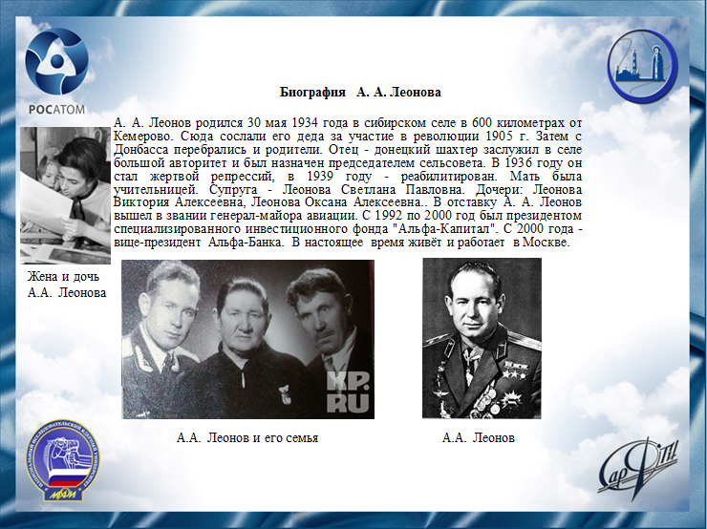
А. А. Леонов родился 30 мая 1934 года в сибирском селе в 600 километрах от Кемерово. Когда Алексею было три года, вместе со своей матерью он поселился в Кемерово, куда после Гражданской войны приехал и его отец. Как известно, Леша был 8-ым ребенком в семье, который с охотой отправился учиться в школу в 1943 году. Однако закончить Кемеровское учебное заведение ему так и не удалось в связи с тем, что вместе со своей семьей он был вынужден уехать в Калининград (тогда Кенигсберг), где трудился его отец.Любовь к авиационным двигателям и конструкциям летающих аппаратов у Алексея проснулась еще в ранней юности, когда он наблюдал, как его старший брат, авиационный техник по профессии, с удовольствием занимался починкой всякого рода деталей. Совместно со спортивными достижениями интерес к самолетам подтолкнул Леонова к тому, чтобы поступить в школу летчиков, что находилась в центральной Украине, а именно в городе Кременчуг. Однако на этом Алексей Архипович не остановился, и в период с 1955 по 1957 год он получил высшее образование по профессии летчик-истребитель, после чего стал летать в боевых полках.

Слайд 5
Первый полет в космос
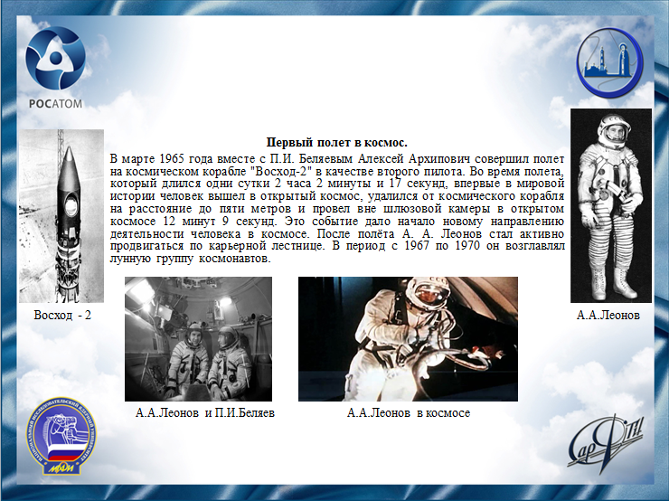
18 марта 1965 г. «Восход-2» с космонавтами Павлом Беляевым и Алексеем Леоновым успешно стартовал с космодрома Байконур. Для выполнения выхода человека в открытый космос корабль «Восход-2» был снабжён шлюзовой камерой. Для космонавта был разработан специальный скафандр с многослойной герметичной оболочкой, с помощью которой внутри скафандра поддерживалось избыточное давление, обеспечивающее нормальную жизнедеятельность космонавта. Снаружи скафандр имел специальное покрытие для предохранения космонавта от теплового воздействия солнечных лучей. Скафандрами были снабжены оба члена экипажа для того, чтобы командир корабля мог при необходимости оказать помощь космонавту, вышедшему в космическое пространство.18 марта 1965 г. в 11 ч. 30 мин. по московскому времени Алексей Архипович Леонов совершил первый в мире выход в открытый космос. Время пребывания космонавта вне космического корабля (с момента выхода из шлюзовой камеры до входа в неё) составило 12 мин. 09 сек. Отход от корабля производился на расстояние до 5,35 метров, на полную длину фала. Свободное плавание в космосе выполнялось в течение нескольких отходов и подходов к кораблю. В это время космонавт производил наблюдения и видеосъёмку.Во время полёта космического корабля «Восход-2» неоднократно возникали нештатные ситуации на борту и во время нахождения А. А. Леонова в открытом космическом пространстве. Из-за повышения давления в скафандре у космонавта возникли сложности при возвращении в корабль. Из-за отказа системы автоматического управления спуском посадка корабля впервые осуществлялась в ручном режиме. В следующий раз А.А.Леонов отправился в космос 15 июля 1975 года в качестве командира космического корабля (второй космонавт — В.Н.Кубасов). Во время полёта, который длился почти 6 суток, впервые в мире была проведена стыковка кораблей двух разных стран — советского «Союза-19» и американского «Аполлона».

Слайд 6
Картины А.А.Леонова
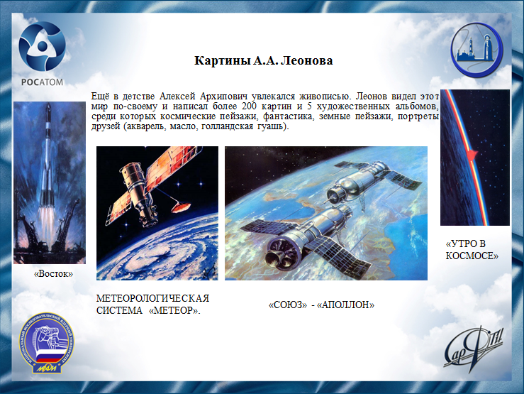
Ещё в детстве Алексей Архипович увлекался живописью. Он видел этот мир по-своему и написал более 200 картин и 5 художественных альбомов, среди которых космические пейзажи, фантастика, земные пейзажи, портреты друзей (акварель, масло, голландская гуашь). А. А. Леонов вместе с художником-фантастом Андреем Соколовым создал серию почтовых марок. Даже в скупом для увлечений бюджете времени он находит часы для внимательного изучения творчества великих художников прошлого и больших мастеров современности. В короткие месяцы военной службы в ГДР, например, он несколько раз побывал в Дрезденской картинной галерее, посетил картинную галерею в Альтенбурге и другие музеи. С 1965 года является членом Союза художников СССР. Его любимый художник - Айвазовский. Николая Ромадина считает одним из лучших отечественных пейзажистов, из советских художников высоко ценит Юрия Кугача, Скитальцева. Есть и любимые скульпторы. Лучше всего он знает творчество Григория Постникова. Этот скульптор раньше других посвятил себя отображению дерзаний человека в завоевании космического пространства.

Слайд 7
Книги А.А.Леонова
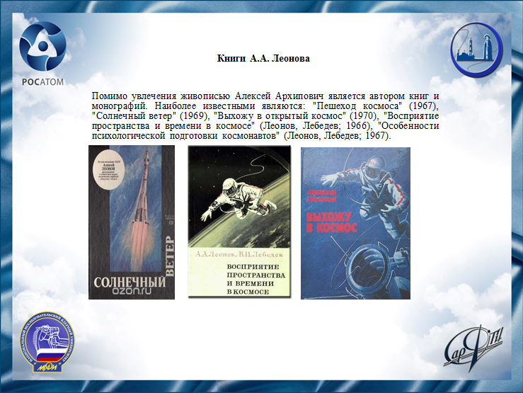
Помимо увлечения живописью Алексей Архипович является автором книг и монографий. Наиболее известными являются: "Пешеход космоса" (1967), "Солнечный ветер" (1969), "Выхожу в открытый космос" (1970), "Восприятие пространства и времени в космосе" (Леонов, Лебедев; 1966), "Особенности психологической подготовки космонавтов" (Леонов, Лебедев; 1967).

Слайд 8
Зрелые годы А.А.Леонова
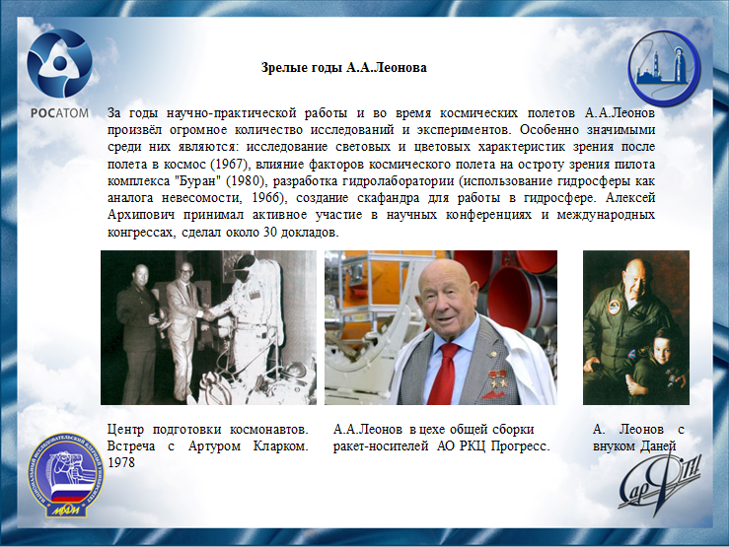
За годы научно-практической работы и во время космических полетов А. А.Леонов произвёл огромное количество исследований и экспериментов. Особенно значимыми среди них являются: исследование световых и цветовых характеристик зрения после полета в космос (1967), влияние факторов космического полета на остроту зрения пилота комплекса "Буран" (1980), разработка гидролаборатории (использование гидросферы как аналога невесомости, 1966), создание скафандра для работы в гидросфере. Алексей Архипович принимал активное участие в научных конференциях и международных конгрессах, сделал около 30 докладов.

Слайд 9
Заслуги и награды А.А.Леонова
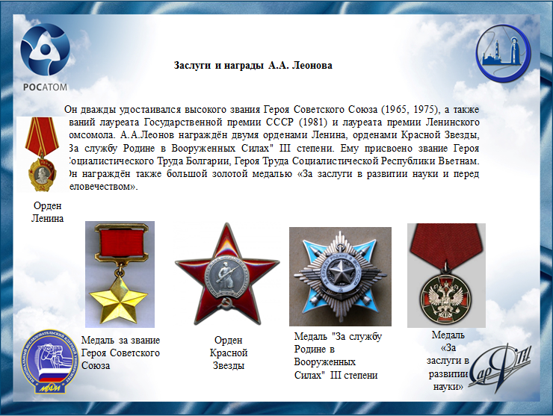
Великий летчик-космонавт – Леонов Алексей Архипович за всю свою профессиональную деятельность был ни один раз награжден орденами Ленина и Красной Звезды. Помимо этого, ему было неоднократно присвоено звание Героя Советского Союза, Героя Социалистического Труда Болгарии и Республики Вьетнам, а также он стал обладателем многих других медалей и орденов из других стран. Нынешнее звание – Генерал-майор авиации.Сегодня Алексей Архипович работает и проживет в городе Москва вместе со своей любимой супругой Светланой Павловной, от которой у него в 1961 и 1967 году родились две дочери – Виктория и Оксана.

Слайд 10
Список источников и литературы
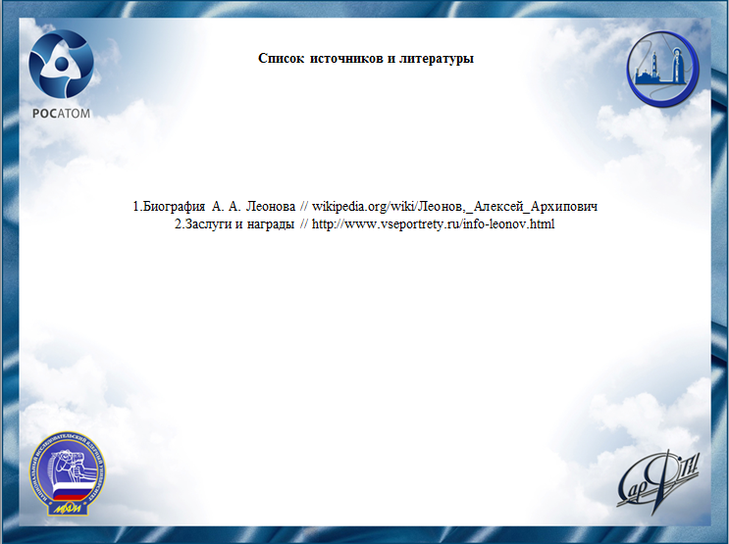

Слайд 11
Спасибо за внимание!
